ПРЕСС-РЕЛИЗ

ОСНОВНАЯ ДЕЯТЕЛЬНОСТЬ ПОДРАЗДЕЛЕНИЙ НАЦИОНАЛЬНОГО ПАРКА
«СМОЛЕНСКОЕ ПООЗЕРЬЕ»
В 2020 ГОДУ

ОТДЕЛ ОХРАНЫ ТЕРРИТОРИИ

- выявлено 120 нарушений режима национального парка.
- на нарушителей составлено 56 административных протоколов. Из них:
21 - движение и стоянка транспортных средств с нарушением
природоохранного законодательства
- - поисковые работы
- - отсутствие разрешения на посещение территории парка
- - неполная очистка мест рубок (дрова для населения)
- - неуплата штрафа в установленный срок.
- - незаконный вылов рыбы.
- - организация туристических стоянок в неустановленных местах.
- - разведение костров в неустановленных местах.
1 - незаконная рубка деревьев и кустарников
3 - незаконная охота.
2 - нахождение в зоне заповедного режима
- - наличие на согласование экономической деятельности
1 - несанкционированное размещение ТБО.
- по вскрытым нарушениям возбуждено 9 уголовных дел.
- на нарушителей наложено 84000 руб. административных штрафов.
- нарушителями оплачено 55020 руб. административных штрафов.
- нарушителям предъявлено исков за ущерб, нанесённый природным комплексам 4029658,40 руб.
- нарушителями оплачено исков в сумме 546073,29 руб.
- выписано разрешений на посещение парка – 5515 чел. на сумму 197100 руб.
- собрано средств за рекреационные услуги – 734980 руб.
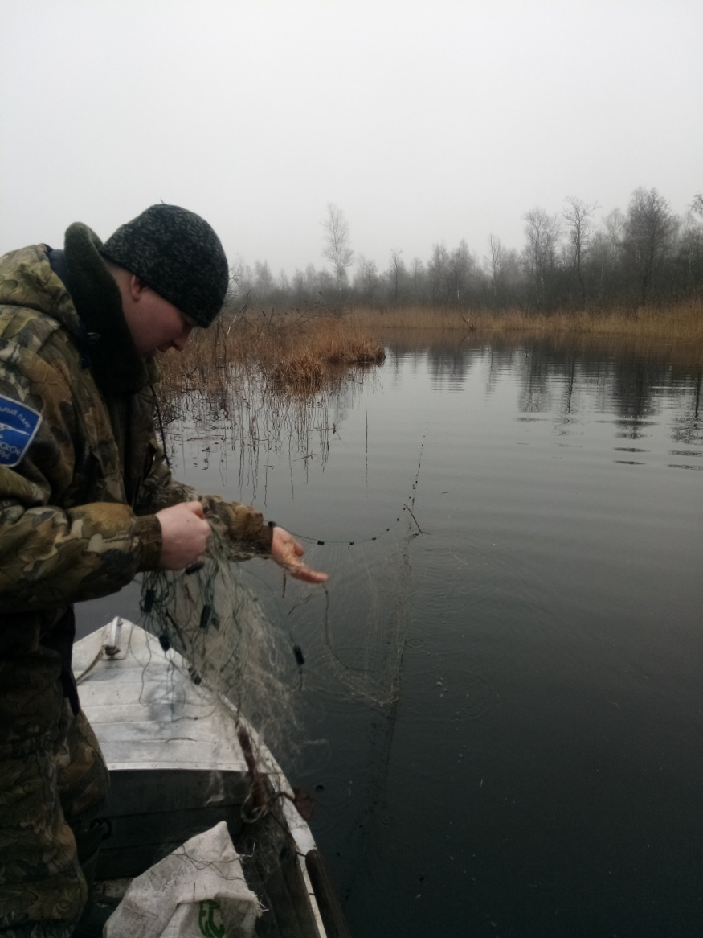
У нарушителей изъято:
- сети рыболовные - 93 шт. общей длиной 3808 м.
- телевизор - 2 шт.
- нород раскладной - 4 шт.
- капкан -1 шт.
- петля металл. - 5 шт.
- лодка резиновая – 1 шт.
- ежемесячно проводился учёт животных на 14 постоянных учётных маршрутах общей протяжённостью 147,51 км.,
- проведён ЗМУ диких животных: январь на 15 учётных маршрутах протяжённостью 162 км, март на 15 маршрутах протяжённостью 152,09 км.
- проведён ЗМУ выдры и норки
- проведён учёт медведя.
- проведён учёт барсука по поселениям.
- проведён учёт бобра по поселениям.
- устроено 30 солонцов для минеральной подкормки животных.
- устроено 4 подкормочные площадки.
- изготовлены и размещены на территории парка 10 искусственных
гнездовий,
- засеяно кормовыми культурами 12 полей общей площадью 15 га.
производилась косьба трав на площади 25 га., заготовлено сена для
кормления зубров и лошадей Пржевальского - 72 т. (180 рулонов), сенажа
19,5 т. (39 рулонов),
- проводился доставка сена для кормления лошадей Пржевальского.
- проводилась доставка зерновые корма для кормления зубров.
- осуществлялось кормление животных содержащихся в вольерах,
- осуществлялась подкормка зубров на подкормочной площадке. уборка
территории вольеров для содержания зубров, лошадей Пржевальского
- проводился ремонт вольера для содержания лошадей Пржевальского –
37 чел./дн..
- проводился ремонт вольера для содержания зубров (17 человеко/дней).
- проведён ремонт шлагбаума в кв. 56 Баклановского л-ва.
- устроены ограждения водоохранных зон протяжённостью 155 метров,
- установлено информационных щитов – 17 шт.,
- устроено ограждение парка «Козлова», тур. стоянки: Ровненький Борок,
- проведена уборка велотрассы от ветровальных и буреломных деревьев.
- проводилась расчистка постоянных учётных маршрутов, дорог квартальных
и граничных линий от ветровальных деревьев на протяжённости 124 км.
- проводилась расчистка тропы к бобрам от ветровала и бурелома
- проводилась расчистка тропы к партизанским землянкам от ветровала
и бурелома
- проводилась разрубка экологической тропы вокруг о. Сапшо 28 ч/д.
- проводилась заготовка дров на тур. стоянки оз. Рытое (24 человека/дня).
- устроена вышка для наблюдения за волками.
- проводилось ночное патрулирование дорог (5 выездов).
- проводилась охота на волков методом голосового подзыва (на вабу) с
привлечением охотников – вабильщиков (54 человека/дня).
- проводилась охота на волков из «засидки» 8 ночей, добыто 3 волка.
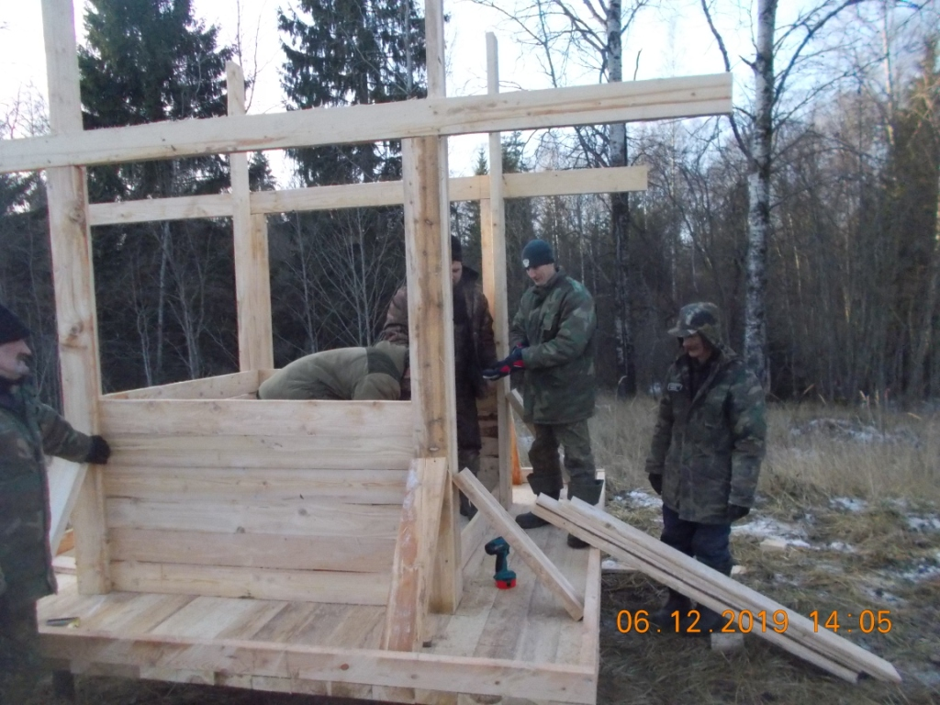
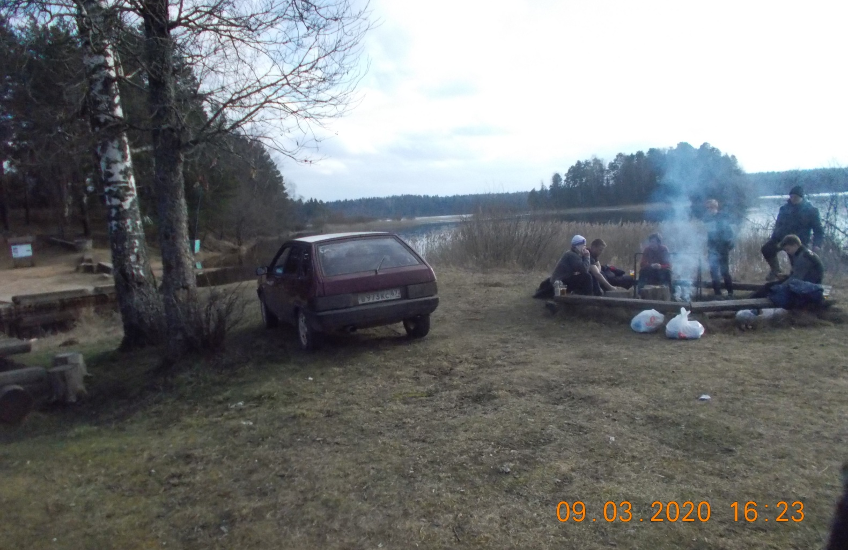

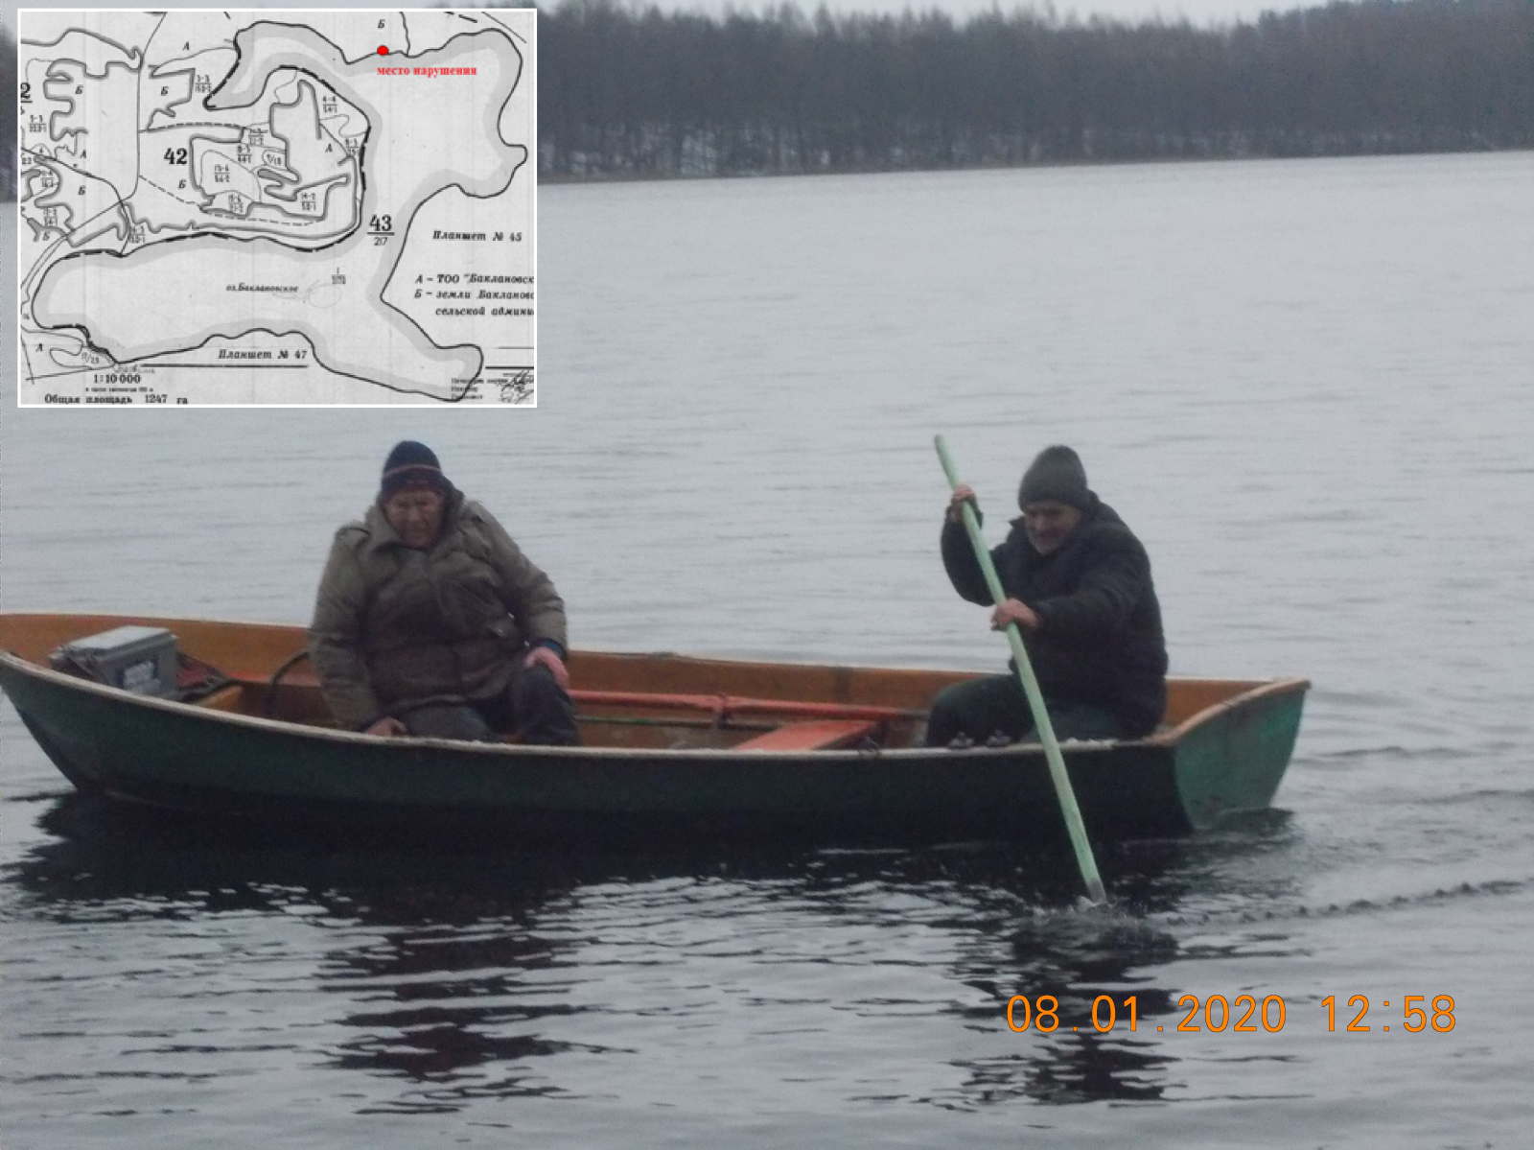

ОТДЕЛ ЛЕСНОГО ХОЗЯЙСТВА

- Расчистка и устройство противопожарных мин полос - 8 км.
- Расчистка и обновление противопожарных мин полос – 92 км.
- Разрубка дороги противопожарного назначения -10 км.
- Прочистка квартальной просеки-10 км.
- Обустройство подъездных путей к пожарным водоемам-15 шт.
- Установка противопожарных стендов- 10 шт.
- Установка шлагбаумов -12 шт.
- Установка аншлагов и информационных щитов – 15 шт.
- Установка указателей и предупредительных знаков – 15 шт.
- Подготовка почвы под создание лесных культур -12 га.
- Уход за лесными культурами – 34 га.
- Лесопатологическое обследование участков леса на предмет выявления вредителей и болезней леса, работа с лесопатологами -300 га.
- Отпуск ликвидной древесины для нужд местному населению- 24,83 м³ –деловая; 1759,26 м³ – дрова. Итого: 1784,09 м³.
- Расчистка зкотроп от ветровальных деревьев и неликвида.
- Строительство: моста «Любви», тропы «В царство бурого медведя»,экотропы «Босых», трапов оз. Малое Стречное, Рытое, Чистик, переход через оз. Мутное, Смотровая площадка оз. Чистик.
- Благоустройство: стол с навесом -1 шт, стол с скамейками -3 шт, шестигранник -1 шт.

ОТДЕЛ МОНИТОРИНГА И ИНВЕНТАРИЗАЦИИ ПРИРОДНЫХ КОМПЛЕКСОВ

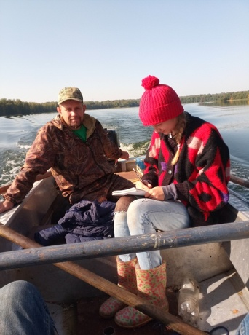
- Мониторинг уровненного и термического, ледового и
газового режимов на основных озерах и 5
гидропостах.
- Мониторинг численности и территориального
размещения животных на постоянных маршрутах
- Обработка данных по зимним маршрутным учетам
- Слежение за круглогодичными явлениями природы,
фиксирование многолетних изменений в жизни
природы. Внесение информации в базу данных.
- Обработка дневников наблюдений (сохранение
данных дневников за 2019 год в электронный вид – 27 дневников
наблюдателя + календарь природы с сайта НП - обработаны);
- Слежение за метеорологическими явлениями. Внесение информации в базу данных. Обработка метеорологических данных: составление сводных таблиц по дням, за месяц и за год (январь - март 2020 г.), графиков, роза ветров.
- Подготовка разделов Летописи природы за 2019 год (сбор материалов
исполнителей и обработка собранных материалов):
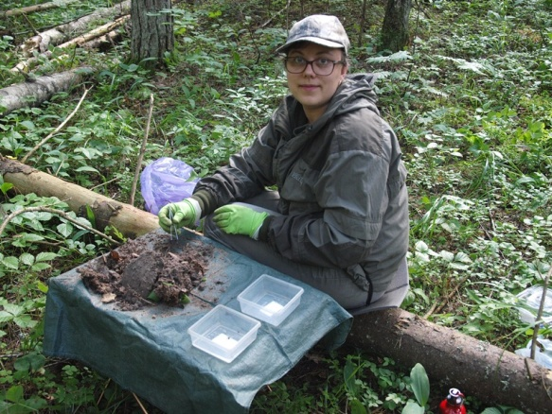
- Сбор сруба и изготовление кровли здания музея «Загадки смоленских менгиров» совместно волонтерской командой «Смоленский терем».
- совместно с сотрудниками ЦЭПЛ РАН участие в научных исследованиях «Разработка наземно-дистанционных методов выявления ключевых биотопов лесов и других наземных экосистем особо охраняемых природных территорий Российской Федерации и Республики Беларусь»
- Совместно с сотрудниками ЦЭПЛ РАН участие в научных исследованиях «Разработка наземно-дистанционных методов выявления ключевых биотопов лесов и других наземных экосистем особо охраняемых природных территорий Российской Федерации и Республики Беларусь».
- Проведение экспертиз 2 проекта реконструкции дороги и строительство котельной.
- Совместно с сотрудниками СПбГУ проведение комплексных исследований геохимических особенностей водосборных территорий озер Лошамье, Сапшо, Петраковское, Букино.
- Совместно с сотрудниками кафедры геохимии ландшафтов и географии почв МГУ имени М.В. Ломоносова, Семенковым Иваном Николаевичем, Шопиной Ольгой Владимировной обработка материалов по созданию почвенных карт.
- Выступление в центральной библиотеке на 2 заседаниях Смоленского клуба краеведов «Феникс».
- Проведение 2 заседаний НТС в дистанционном режиме.
- Приняли участие в работе 6 конференций, 12 вебинаров Семинара ГИС-
- Нарочь 2020, оценка работ школы молодых ученых (члены жюри от РФ).
- Опубликовано 12 научных статей.
- Оказание информационной поддержки всем отделам
- Обеспечение устойчивой работы всей оргтехники и сетевого оборудования.
- Мониторинг пожарной обстановки на территории парка.
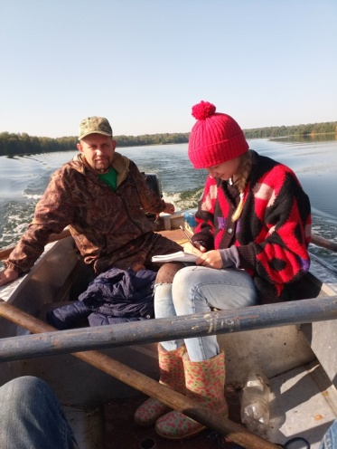
- Проведение комплексной практики Студентов РУДН (2 чел.), СПбГУ (10 чел), МГУ (2 чел.).
- Полевые исследования 706 чел./дн.
- Работа с сайтом новости, гостевая, календарь природы, редактирование контента.
- Обновление комплекта форм отчетности 1с и дополнительных обработок.
- Подготовлены и отправлены ответы на входящие запросы МПР – 15 шт.
- Заключения на использования участков – 15 шт.
- Выборка земельных участков из неразграниченных земель для межевания.
- Выборка земельных участков для включение в состав рекреационной зоны национального парка.
- Регистрация встречи диких животных в журнале – волками съедена 29 собак.
- Приобретение фотоловушек — 6 шт.
- Приобретение портативных навигаторов Garmin — 4 шт.
- Приобретение ноутбука для отдела охраны.
- Приобретение персонального компьютера – 3 шт.
- Приобретение 1 квадрокоптера.
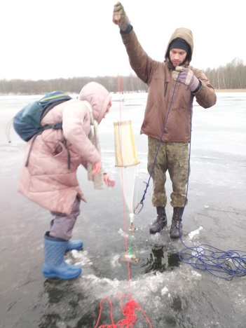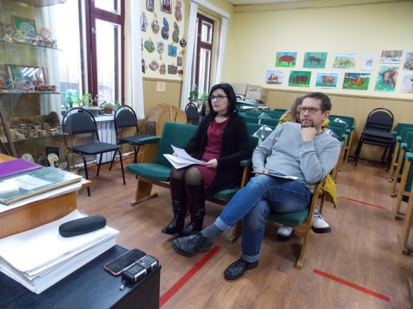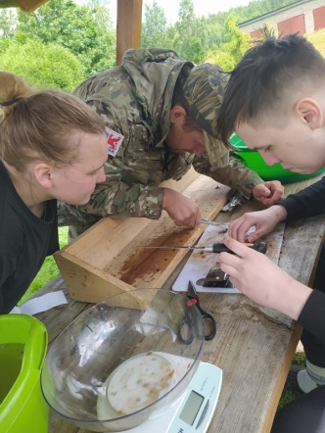

ОТДЕЛ ЭКОПРОСВЕЩЕНИЯ
- 13 января в районной библиотеке г. Демидова состоялся круглый стол, посвященный Дню заповедников и национальных парков России. (50 чел).
- 24 января в читальном зале ЦРБ г. Демидова состоялась встреча учащихся 9 класса МБОУ СШ № 1 г. Демидова и главного специалиста отдела туризме национального парка Г.М. Дубино. Цель встречи – знакомство с профессией биолога-охотоведа.
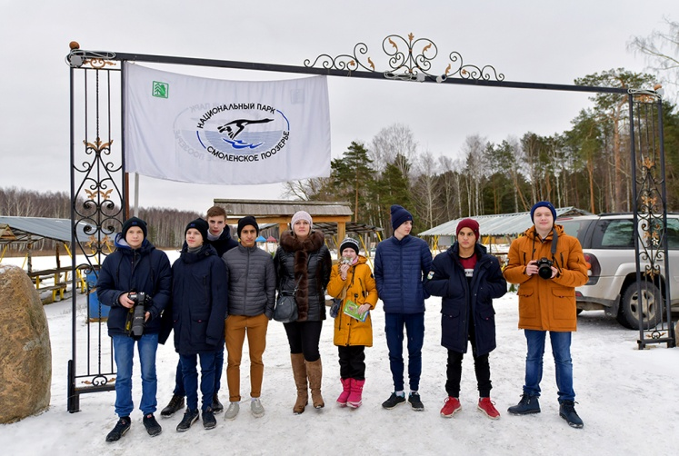
- 8 февраля в Красном Бору на берегу оз. Ключевое прошли соревнования по спортивной орнитологии «Кубок Смоленска- 2020». В них приняло участие 70 участников из 20 команд, всего, в т.ч. вне конкурсной программы участвовало 302 человек, в их числе представители Смоленского отделения Федерации северной (скандинавской) ходьбы.
- Приняли участие в проекте Э.Цвигуна «Я иду, открываю Россию».
- 19 февраля в библиотеке г. Демидова прошла увлекательная встреча участников детского экологического клуба «Эко-До» с Г.М. Дубино. Мероприятие проходило в рамках Всероссийской акции «Покормите птиц!». (17 чел).
- Подведены итоги Всероссийской акции «Покормите птиц!». Активное участие в акции приняли учащиеся, воспитанники детских садов, творческих кружков и объединений из 24 районов Смоленской области.
В объявленных в рамках акции конкурсах приняли участие 1488 человек, из них 108 стали победителями.
- 20 марта в Красном Бору на берегу оз. Ключевое состоялось торжественное награждение победителей и призеров бердинга (08.02.2020) «Кубок Смоленска- 2020».
- 1 марта приняли участие в праздновании «Широкая Масленица», проводимой в пос. Пржевальское. (1 000 чел.)
- Разработаны листовки и онлайн разосланы учителям Пржевальской СШ о птице года – сером журавле.
- Проведена заочная Международная ежегодная природоохранная акция «Марш парков 2020». По итогам конкурса рисунков «Природа родного края», объявленного в рамках акции, победителями стали 20 из 44 участников.
- 15 апреля сотрудники национального парка приняли участие в закладке дубовой аллеи в д. Боровики, приуроченной ко Дню рождения национального парка «Смоленское Поозерье».
- С 17 февраля по 18 мая 2020 года СОГБУ ДО «Станция юннатов» совместно с ФГБУ «Национальный парк «Смоленское Поозерье» провели областную заочную акцию «Хранители аистиных гнезд», в которой приняли участие 30 учащихся и 15 педагогов средних школ Смоленской обл.
- С 18 ноября 2019 года по 20 мая 2020 года Молодёжным клубом РГО на базе СмолГУ и ФГБУ «Национальный парк «Смоленское Поозерье» был проведен заочный областной детский творческий конкурс рисунков и плакатов «Не стреляйте в белых лебедей!», в котором приняло участие 79 детей Смоленской области.
- Участие в закладке сиреневой аллеи в дендропарке.
- Сбор трав для фиточаев.
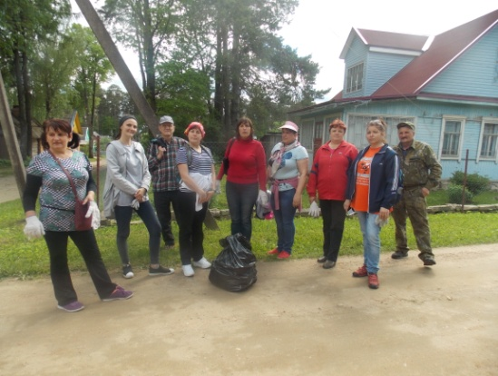
- Проведение субботника 5 июня совместно с сотрудниками ГДК и библиотеки пос. Пржевальское, приуроченного к 5 июня –Дню охраны окружающей среды и Дню эколога. Приняло участие 12 чел., собрано 14 мешков мусора.
6 июня на территории Смоленского Поозерья трудились водолазы, очищая дно озера Рытое, а также волонтеры из компании «ПоОзерам» (35 человек) убрали северный берег оз. Сапшо от мусора.
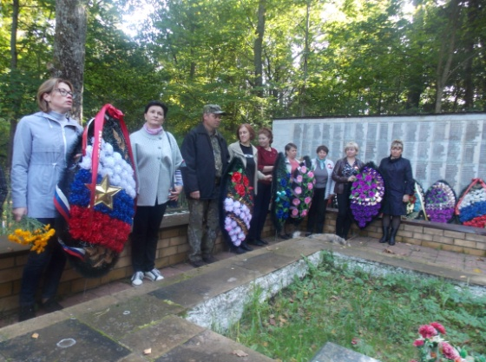
- Уборка и покраска памятников солдатам ВОВ и возложение цветов, приуроченное ко Дню Победы, сотрудниками национального парка.
- Участие в онлайн-концерте ко Дню Победы.
- Проведена акция «Очистим планету от мусора» (региональный уровень). Общее количество участников акции – 13 428 школьников, 1 716 педагогов.
- - Принято участие в Митинге памяти, посвященном 75-летию освобождения Смоленщины.
- - Работа с волонтерами:
03.07. - 02.08.2020 – студенческий отряд «Адели», Санкт-Петербург, 9 чел.
06.07. – 27.07.2020 – Клиника «Спасение», Москва, 55 чел.
- Проведены конкурсы, приуроченные к 5-летию Программы «Восстановление вольноживущей популяции зубра европейского на Смоленщине»:
- Детский художественный конкурс «Зубры в Поозерье»;
-Детский литературно-художественный конкурс «Как я попал в Красную книгу Смоленской области». В двух детских творческих конкурсах приняло участие 65 школьников из образовательных учреждений г. Смоленска и Смоленской области. Победителями стали 24 участника конкурсов.
- 3 октября в Смоленске, в Культурно-выставочном центре имени Тенишевых прошёл День национального парка «Смоленское Поозерье».
- В ноябре приняли участие в Географическом и Экологическом диктантах. Организация просветительской площадки для всех желающих принять участие в Географическом диктанте.
- 16 ноября 2020 г. стартовала Всероссийская ежегодная акция «Покормите птиц».
- С 1 по 27 декабря 2020 года был объявлен конкурс на создание ёлочных новогодних украшений «С Новым Годом, Поозерье!», в котором приняли участие 96 школьников и дошкольников г. Смоленска и Смоленской области, 39 стали победителями конкурса.
- 4 декабря 2020 года отметили День волонтера. Встреча впервые прошла в формате онлайн в Инфоцентре Администрации национального парка, в ней приняли участие около 25 наших друзей-волонтеров.
- 18 декабря приняли участие в НТС национального парка «Смоленское Поозерье», который прошел в формате видеоконференции.
- С 1 по 25 декабря 2020 года в рамках Всероссийской акции «Покормите птиц» национальным парком «Смоленском Поозерье» была объявлена интернет-викторина «Любопытная синица», в которой приняли участие 250 школьников из ОУ г. Смоленска и Смоленской области, 70 стали победителями викторины.
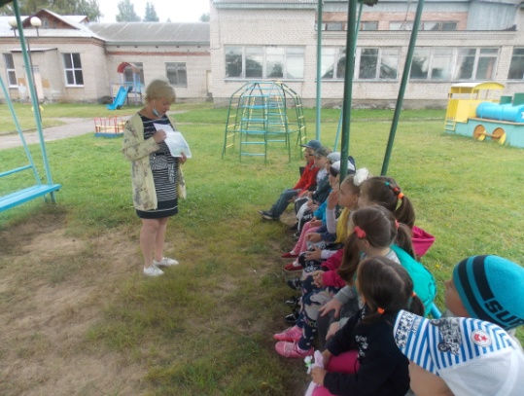
- Проведена работа по присвоению ЭЦ «Бакланово» категории средства размещения.
- Изданы номера журнала «Поозерье» (№ 119, № 120)
- Проведено: - экскурсий 17 для 131 чел., - экологических занятий: 69 для 1326 чел., - бесед: 3 для 26
- Информационный центр НП в пос. Пржевальское посетило 1042 чел.
- Сайт национального парка посетили 46 250 человек.
- Работа со СМИ: Опубликовано в печатных и электронных изданиях репортажей о парке – 128 (31 в печатных, 97 – в электронных), Вышло радиорепортажей о парке – 0; сюжетов на телевидении о парке – 14. Статья в газете «ПРОРегион» ко Дню Победы.
- В рамках государственного задания изготовлены: буклеты о национальном парке 3 вида (3000 шт.); виниловые магниты 1200шт; ручки – 1700 шт.; блокноты – 500 шт.; кубарики – 300 шт.; закладки – 1500 шт.; карманные календари – 4700 шт.; Флешки – 100 шт.; Настенные календари – 250 шт.

ОТДЕЛ РАЗВИТИЯ ТУРИЗМА
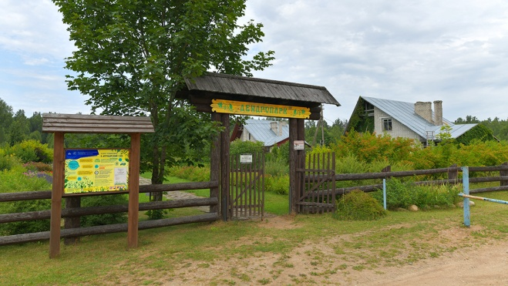
- Участие в мероприятии, посвященном Дню заповедников и национальных парков.
- Проведение мероприятия по проекту Эдуарда Цвигуна «Я иду и открывают Россию!».
- Проведены рекогносцировочные исследования по маршрутам «Вдоль линии фронта», велосипедным маршрутам, пешеходным дорожкам, экологической тропе «В гости к бобрам» в общей сложности порядка 80 км.
- Зафиксированы и выложены на сайт для скачивания на мобильные устройства треки экологических троп «К истокам», «В царство бурого медведя», «Преданья старины глубокой», «Поозерье без барьеров», «В гости к бобрам», «К Мёртвому озеру», «К древнему городу Вержавск», трек велосипедных маршрутов; трек маршрута «Вдоль линии фронта».
- Работа по верстке Путеводителя по национальному парку совместно с дизайнером.
- Участие в фотовыставках: «Первозданная Россия», «Природа Смоленского Поозерья», КВЦ им.Тенишевых «Самая красивая страна».
- Проведены экологические занятия с учениками школ г. Демидов на темы: «Чтобы охранять природу, ее надо знать» (21 человек); «Покормите птиц зимой» (16 детей).
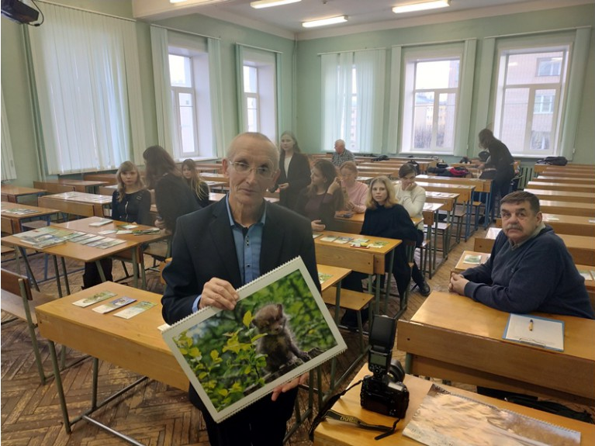
- Работа над изданием буклетов «Музейное Поозерье», «Заповедными тропами», «Маршруты «Смоленского Поозерья»».
- Подготовлена заявка в МСОП на английском языке.
- В фотоархив добавлено 781 новых фото, в т. ч. по мероприятиям.
- На сайте размещено 29 новостей, на официальных страницах в соцсетях (VК, facebook, instagram, Одноклассники) опубликован 431 пост.
- Проведено 5 онлайн видеотрансляций по тематике Поозерья. Участие в трех вебинарах по организации экотуризма после пандемии, в том числе 2 от ЮНЕСКО МАБ на англ. языке.
- Разработаны системы навигации, макетов указателей и входной группы по велосипедным маршрутам. За счет финансовых средств меценатов парка напечатаны на пластике аншлаги, указатели и входная группа на веломаршруты.
- Работа над изданием информационных аншлагов входных групп на экологическую тропу «Преданья старины глубокой» и «Аптекарский сад».
- Работа в Дендропарке: полив, прополка, уборка троп и аллей, заготовка фитосборов.
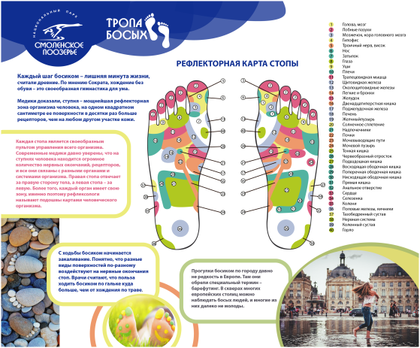
- В соответствии с госзаданием оборудованы: настил на веломаршруте близ оз. Рытое 40м. п., настил вдоль оз. Малое Стречное 48м.п. и оз. Чистик 48м.п., произведена замена настила по маршруту вокруг оз. Чистик 81м.п., и экотропе «В царстве бурого медведя» 504 м.п.; оборудован «мост Любви» через ручей Круглыш на экотропе «К истокам»; оборудована смотровая площадка на пляжной зоне оз. Чистик; оборудовано одно новое место отдыха на турстоянке «Мостище»; произведено техническое обслуживание 6 туристических стоянок; произведено техническое обслуживание экологических троп «Преданья старины глубокой», «К древнему городу Вержаск», «В гости к Бобрам», «Поозерье без барьеров», велосипедных маршрутов; заполнена субстратом Тропа босых 84 м.п., и оборудована надземная часть тропы 36 м. п., установлена входная группа – пергола. Установлены информационные аншлаги на «Тропу босых».
- Организовано размещение участников фестиваля «Табтабус».
- Участие во Всероссийском конкурсе Агентства стратегических инициатив на выявление перспективных территорий развития, в результате чего команда ТРК «Смоленское Поозерье. Истоки России» стала победителем конкурса в числе 18 участников.
- При содействии клуба «Викинг-Нево» и «Истоки» разработана концепция проекта этнографической деревни «Старград» по направлению «Путь из варяг в греки».
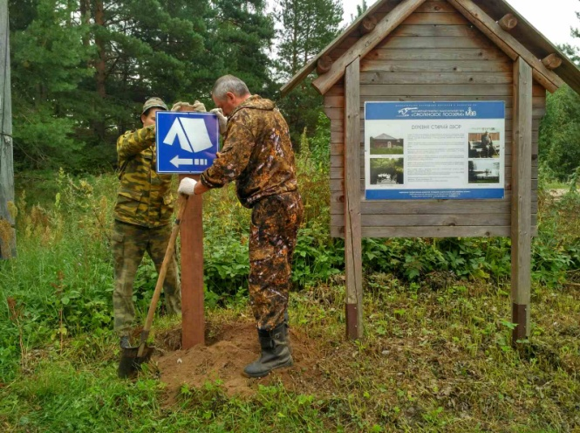
- Проведена дружеская встреча с туроператорами по показу туристского потенциала парка. На встрече присутствовали представители турагенств г. Смоленска: «Турпоездка», «Смоленск Тревел», «Едем», «Смоленский Терем», «На семи холмах».
- Установлены указатели к турстоянкам «Ровненький Борок», «Старый Двор»; на маршруте «К Мёртвому озеру»; 2 указателя на тропе «В царстве бурого медведя», 4 информационных указателя на экотропе «К истокам». Установлены три информационных щита о расположении турстоянок на озере Баклановское .
- Работа по наполнению Портала «Экотуризм в России – путешествия по ООПТ».
- Проведён круглый стол для гидов-экскурсоводов г. Смоленска «Обучающий семинар для гидов-экскурсоводов по территории национального парка «Смоленское Поозерье». Приняли участие 21 человек от 11 турагенств и туроператоров. По итогам заключены договора о сотрудничестве с 11 организаторами и участниками семинара на 2020 год.
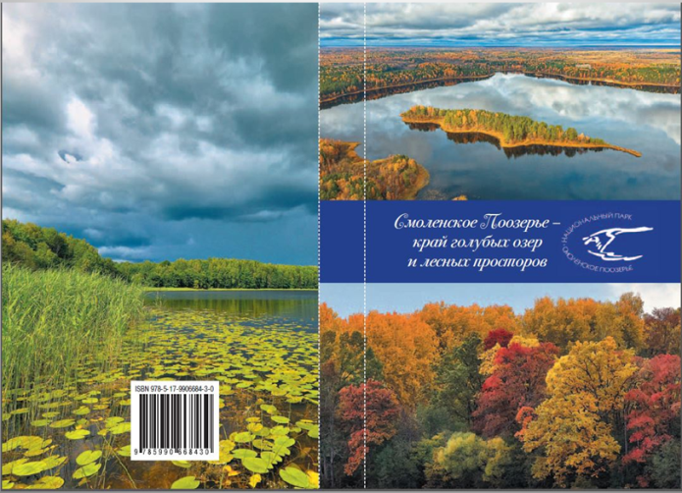
- Подготовлены и размещены материалы по заявкам на грант от РГО в номинации «Издательская работа» наименование заявки – Путеводитель по национальному парку «Смоленское Поозерье»; в номинации «Сохранение объектов живой природы» наименование заявки – экологическая тропа «Лошади Пржевальского на родине первооткрывателя».
- Курирование тура фотографов National Geographic в количестве 8 чел.
- Работа по субсидии, выделенной по двум проектам «Путь из «варяг в греки» и военно-исторический маршрут «Вдоль линии фронта».
- Отправлены материалы для размещения информации по туризму на платформе Трианонского диалога. Результаты по ссылке - https://dialogue-trianon.ru/ansambl-ozjor-v-smolenskoj-oblasti/
- Курирование выступления музыкального коллектива «Swanky Tunes» на территории национального парка.
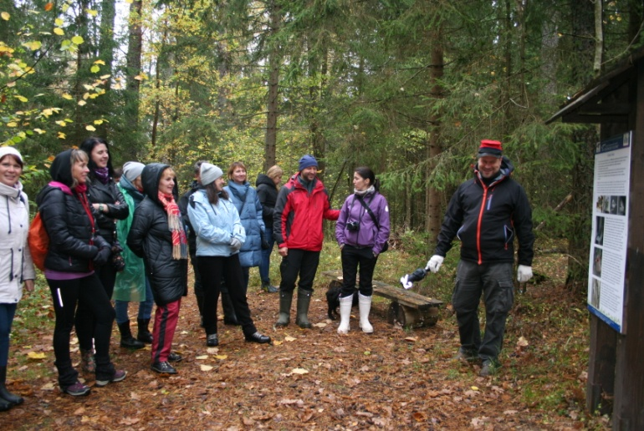

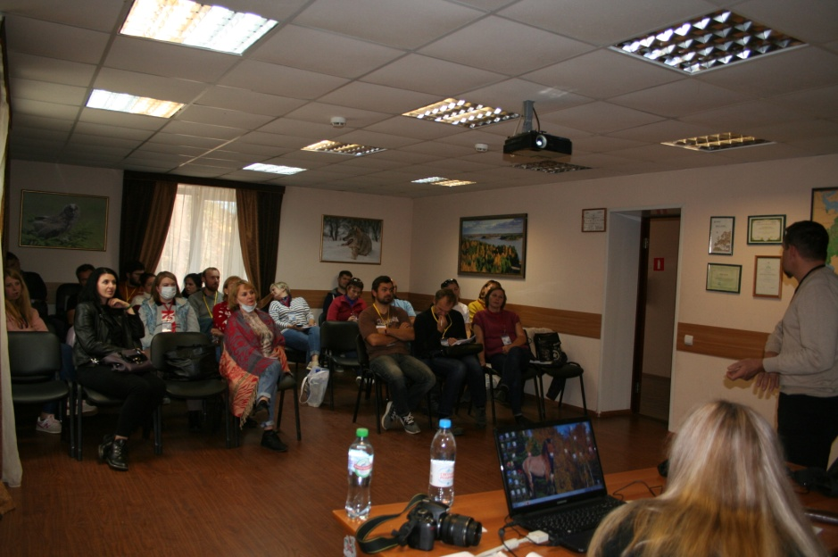

ОТДЕЛ КОМПЛЕКСНОГО ИНФРАСТРУКТУРНОГО ОБЕСПЕЧЕНИЯ
- Заготовка п/материалов в цехе по благоустройству 70 м³.
- Изготовлены МАФ:
- кострища – 13шт
- металлические (мангалы ) – 8 шт
- шестигранники -5шт
- столы с навесами – 3шт
- лесные туалеты типа «Шалаш» -3 шт
- отремонтированы и изготовлены новые мусорные ящики – 40 шт
- оснований для информационных стендов для установки на экотропах - 10
- Проведены работы по благоустройству экоцентра «Бакланово»:
- Реконструкция лестницы на спуске к пирсу на въезде на территорию ЭЦ
- Замена ограждения пляжа
-Демонтаж понтона возле бани. Устройство понтона возле бани
-Ремонт мангалов - 8 шт
- Отсыпка и обустройство пляжа (завоз песка-100куб.м; уборка деревьев и береговой поросли)
-Напилить заготовки для изготовления искусственных гнездовий заготовлено 20 комплектов
-Провести электромонтажные работы по замене люм. светильников и светильников по номерам –установлено 15 шт светильников
-Проведены ремонтные работы по устройству экотропы «Поозерье без барьеров»
- Подготовлены к работе 6 шт прогулочных лодок
- Приобретены перья весельные на 4 пары весел (8 шт)
- Изготовлено и установлено по месту 2 шт трехметровых стола из1\2 бревна
- Проведен ремонт костровых мест возле вагончиков ЭЦ 7 шт
- Отремонтирован пол и ступени в вагончиках ЭЦ – 4 шт; изготовлено и установлено 4 скамьи из 1\2 бревна
- Проведен текущий ремонт тротуарной дорожки возле бани ЭЦ
- Подготовка пляжного места (место для купания) на территории ЭЦ.
- Проведены работы по благоустройству экологических троп:
-ремонт моста (экотропа «К истокам»)
-установка оснований информационного стенда у спуска к «Ровненькому борку»
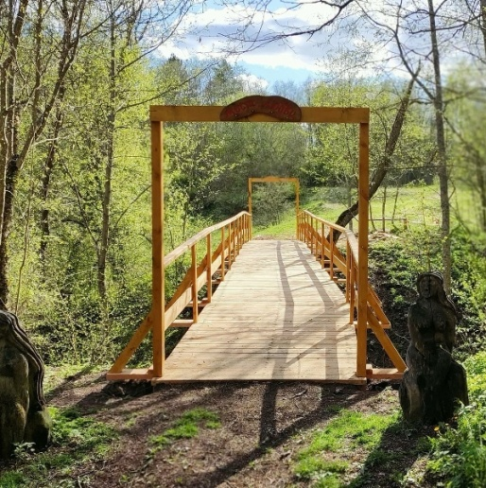
-установка основания под стенды и пиктограммы (экотропа «К истокам»)
-Изготовление и установка смотровой площадки на экотропе «К бобрам»
- Изготовлено – 40 шт оснований для табличек ; 7 - шт деревянных оснований под стенды – итого 47 шт ( ведутся работы по изготовлению -5 шт оснований под стенды)
- изготовлены основания для установки пиктограмм – 55 шт.
- проведено окашивание и ремонтные работы на экотропе «Преданье старины глубокой»
- завоз дров на туристические стоянки – 35 м.куб
- капитальный ремонт объекта «Мост любви»- 42 м.кв.
- капитальный ремонт экотропы « В гости к бурому медведю» - 504 м\п
- капитальный ремонт экотропы по берегу оз. Чистик – 800 м\п
- капитальный ремонт настила к оз. Малое Стречное
- проведен косметический ремонт памятников и обелисков ВОВ – 15 шт
- проведение ремонтных работ на туристической стоянке Робинзоны.
- обустройство экологической тропы «Тропа босых»
- закупка п\материалов для строительства «Музей Смоленских мингиров»
- Демонтаж смотровой площадке в парке п.Пржевальское
- Ремонтные работы в гостевом доме «Петраково» (переоборудование противопожарной сигнализации, косметические работы по внутреннему обустройству гостевого дома.)
- В рамках пандемии приобретались дезинфицирующие средства; маски индивидуальные, перчатки разовые, регулярно проводилась санитарная обработка помещений парка. В ЭЦ проведена обработка территории ,проведена обработка уличных туалетов в ЭЦ и на туристических стоянках.

Транспортный отдел
- Выезд на линию: легковые а\машины -960 ; тракторы – 100; грузовые - 23
- - Проведен ремонт трактора ТТ-4 (лесопожарный)
- - Замена резины трактора МТЗ – 82 задняя резина)
- - Ремонт УАЗ «Фермер» (Петровское лес-во)
- - Ремонт УАЗ «Фермер» (Куров –Борское лес-во)
- - Ремонт Форд «Мондео»
- - Ремонт УАЗ «Патриот»
- - Замена резины АУЗ «Автобус»

ОТДЕЛА ПРАВОВОГО ОБЕСПЕЧЕНИЯ ДЕЯТЕЛЬНОСТИ И КАДРОВОЙ ПОЛИТИКИ
В 2020 году в соответствии с возложенными на отдел обязанностями
выполнено следующее:
- предоставлялась информация и документы по запросам Минприроды, прокуратуры, мировых судей, федеральных органов исполнительной власти, органов исполнительной власти Смоленской области и местного самоуправления;
- направляли запросы в органы местного самоуправлении и организации о предоставлении информации;
- подготовили и отправили позиции национального парка о согласовании социально-экономической деятельности на земельных участках граждан, а также позиции о согласовании строительства (реконструкции) объектов ИЖС на землях населенных пунктов в границах национального парка по поступившим запросам МПР;
- вносили в МВ-портал Росимущества сведения об объектах недвижимого имущества – земельных участках;
- размещали извещения о проводимых закупках по 44-ФЗ в ЕИС, работали с торгами на ЭТП «Сбербанк-АСТ», размещали сведения о контрактах в ЕИС;
- предоставляли копии документов для полиции по возбужденным уголовным делам;
- работали с территориальными органами Росимущества;
- работали с документами по общероссийскому голосованию по внесению поправок в Конституцию;
- работали с Подрядчиками по исполнению контрактов по выполнению кадастровых работ;
- осуществлялся ввод данных по административным правонарушениям в программу по административной практике;
- осуществлялась работа с нормативно-правовыми актами при подготовке ответов на письма, запросы граждан, организаций и государственных органов власти;
- оформляли постановления, отслеживали оплату административных штрафов, направляли документы судебным приставам на принудительное взыскание административных штрафов, направляли письма о вызове на составление протокола за неуплату административного штрафа в установленный законом срок.

